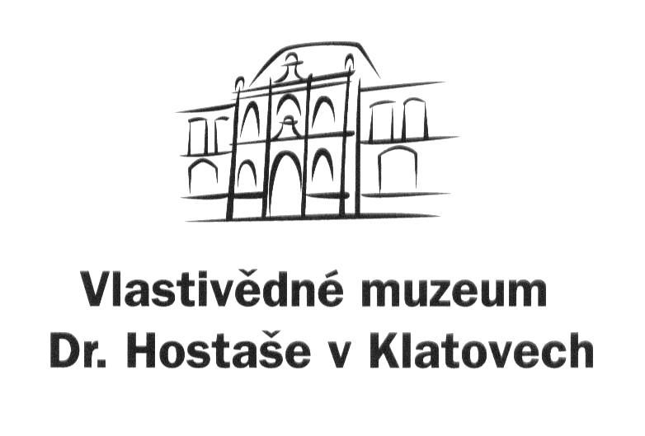
Objednávka č.: 169 / 2024

příspěvková organizace

Datum: 21. 11. 2024

Objednavatel: Vlastivědné muzeum Dr. Hostaše v Klatovech,
příspěvková organizace
Hostašova 1, 339 01 Klatovy IV.
IČO: 00075078
DIČ: CZ00075078
Telefon: 376 326 351, 603 267 600
Bankovní spojení: ………………
Číslo účtu: ………………….

Adresa dodavatele: Tesařství Matějka s.r.o., 345 43 Úboč 38
IČO 07743921
DIČ CZ077743921
Obsah objednávky: údržba a drobné opravy majetku ve správě organizace - ELA
v Chanovicích dokončení obnovy usedlosti původem z Třebýciny
č.p.7 (vícepráce nad rámec rozsahu prací projektu) dle nabídky na
základě poptávkového řízení, nabídka (závazný položkový rozpočet) ze dne 7. 3. 2024 v příloze objednávky

Sjednaná cena celkem včetně DPH: 228.544,80 Kč

Typ zakázky: zboží a služby

Termín dodávky: nejpozději 17. 12. 2024

Způsob úhrady: bankovním převodem

Jsme plátci daně z přidané hodnoty.

Fakturu zašlete na e-mail objednatele: ekonom@muzeumklatovy.cz

Na faktuře uveďte číslo objednávky a přiložte její kopii, jinak může být účet vrácen.

Vyřízením objednávky pověřen: Libor Kodýdek ….…………
(pověření přijímá)

Datum schválení požadavku na objednávku: 21. 11. 2024

…………………………………………. ……………………………………………
Mgr. Luboš Smolík Mgr. Ivan Šlajs
ředitel organizace správce rozpočtu

